新 书 推 荐

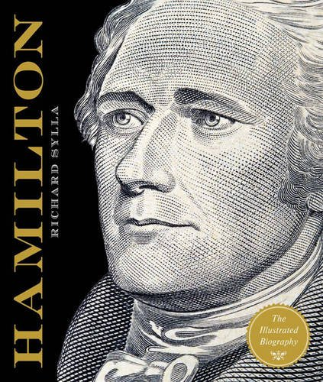
中文书名：《亚历山大·汉密尔顿传》（插图版）
英文书名：Alexander Hamilton: The Illustrated Biography
作 者：Richard Sylla
出 版 社：Sterling Publishing
代理公司：ANA/Alina Lin
页 数：288页
出版时间：2016年11月
代理地区：中国大陆、台湾
审读资料：电子稿
类 型：传记

内容简介：

亚历山大·汉密尔顿作为美国的开国元勋，如今已进入百老汇的祝酒词。本书讲述了汉密尔顿身上发生的令人难以置信的故事。

这是一部插图丰富的传记，描绘了亚历山大·汉密尔顿精彩的一生，以及他对美国历史做出的重大贡献，包括他作为早期废奴主义者鲜为人知的经历。作为来自西印度群岛的移民，他在美国这个新国家的政治、法律和经济发展中发挥了至关重要的作用，其中包括：

- 在革命战争期间担任华盛顿的左右手
- 协助编写美国宪法
- 撰写《联邦党人文集》的绝大部分
- 建立了现代美国金融体系
- 还有其他卓越的成就

著名汉密尔顿研究者和美国金融博物馆馆长理查德·塞拉带来了一部精彩传记，描绘了一个有血有肉的男人——学生、士兵、律师、政治学家、财政部长和政治家，揭示了他私人生活的有趣细节，以及他在与副总统艾伦·伯尔（Aaron Burr）决斗中身亡的真相。作者从极为专业的角度讲述了汉密尔顿令人难以置信的故事，市面上的其他著作都无法与之媲美。

翻开本书的书衣，你将看到一幅折起的地图。这幅地图由亨利·约翰斯顿和约瑟夫·比恩绘制，展示了1776年时的纽约市。这幅罕见的古董地图第一次展示了独立战争期间的曼哈顿全貌。

作者简介：

理查德·塞拉（Richard Sylla）是汉密尔顿研究者、美国金融博物馆馆长、纽约大学斯特恩商学院经济学荣誉教授，在该校担任金融机构与市场史教授长达25年。他是美国国家经济研究所的研究员，也是美国艺术与科学学院和气压学会的研究员。

他曾获得花旗银行卓越教学奖、商业史大会终身成就奖、国家科学基金会奖金和阿尔弗雷德·斯隆基金会奖金。他是经济史协会和商业史大会的主席，还是全国性精英组织斐陶斐荣誉学会的访问学者。目前，他和妻子住在纽约州和新罕布什尔州。

谢谢您的阅读！
请将回馈信息发至：林凤娇 (Alina Lin)
安德鲁 · 纳伯格联合国际有限公司北京代表处
北京市海淀区中关村大街甲59号中国人民大学文化大厦1705室
邮编：100872
电话：010-88810959
传真：010-82504200
Email：alina@nurnberg.com.cn
网址：http://www.nurnberg.com.cn
微博：http://weibo.com/nurnberg
豆瓣小站：http://site.douban.com/110577/
微信订阅号：ANABJ2002

